Kiệt Nguyễn - YouTube
Nguồn tải và cách dựng môi trường
Bước 1: Tạo VM Windows
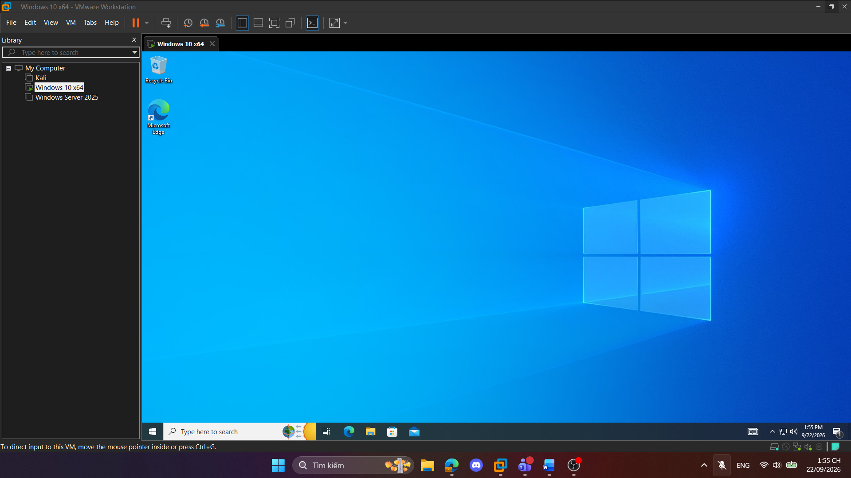
Bước 2: Tạo cấu trúc thư mục bài lab
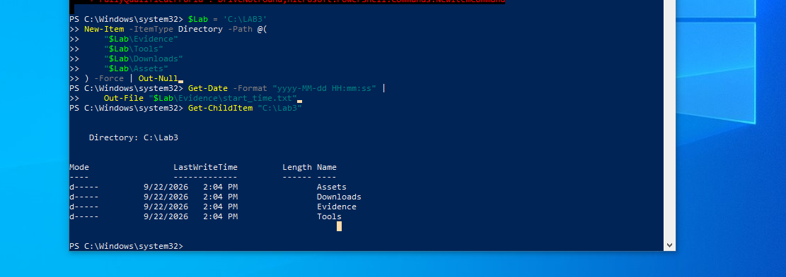

Bước 3: Giải nén gói LAB3_Threats_Assets.zip
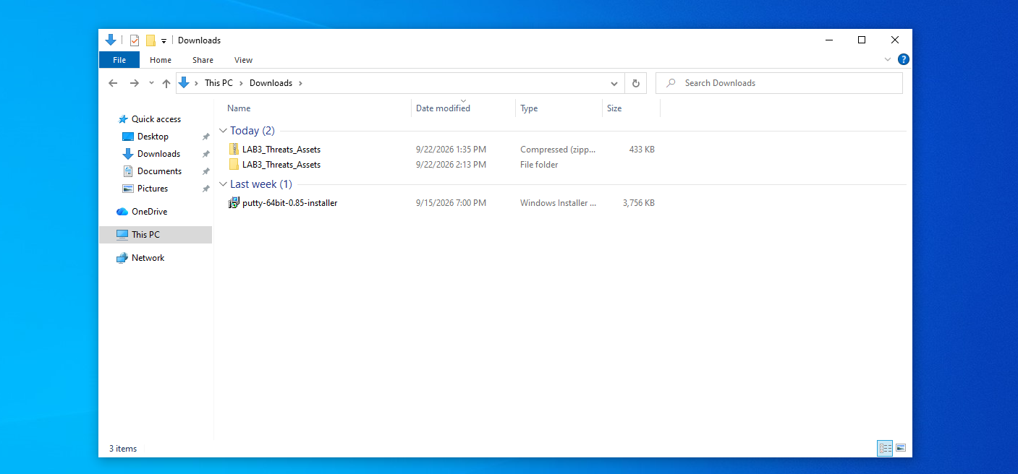
Bước 4. Cài Python 3.14.7 và Wireshark 4.6.8

